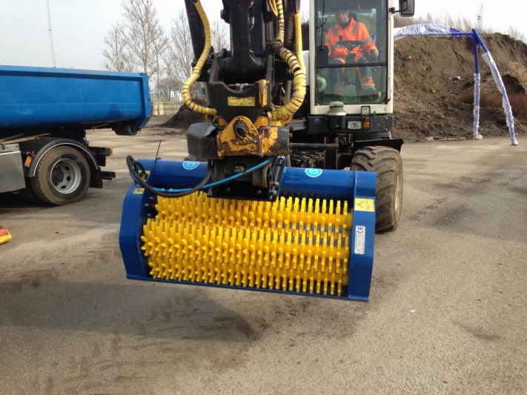

**GS-Seulakauhat**

Kaivinkone: 1.7 t -15 t   
Kuormaaja: 1.0 t-8.0 t

SBS GS seulakauhat on suunniteltu kovaan käyttöön!   
Kun teet paljon, usein ja pitkään. Korkeatasoinen lajittelutekniikka mahdollistaa eri materiaalien seulonnan.

GS-seulonta / lajittelukauhat on suunniteltu käytettäviksi:

* kivimurskan karkeaan seulontaan, soran seulontaan
* hiekan-turpeen-saven seulontaan
* maaperän ilmastukseen ja levitykseen, esim nurmikon tasoittaminen ennen kylvöä
* kompostin hienontamiseen / ilmastumiseen. Tämä tehostaa mm. hajoamista.
* mullan, kompostin ja soran lajitteluun (hienojakoinen lajittelu)
* suojaavien täytemassojen seulontaan
* esim kaapeleiden päälle (kaukolämpö, VA-johdot)

Seulakauhassa on vähäinen huoltotarve ja pieni oma paino.  
Markkinoiden suurin seulontapinta suhteessa tilavuuteen ja painoon.

Materiaalivirtojen suuntaan kulkevat seulonta kynnet takaavat korkean kapasiteetin.  
Hyvän kulutuskestävyyden antavat polyuretaanista valmistettu seulontayksikkö.

Hydraulinen voimansiirto. Yksi- tai kaksitoiminen hydrauliikka.

Pieni öljyntarve, 25-55 l/min. Riippuen kauhan koosta.

Yhdistelmäkiinnikkeet sekä kaivinkoneelle, että kuormaajalle.  
HD- sarja sallii jopa 15t peruskoneen.

Ihanteellinen seulakauha mm viherrakentajille, urakoitsijoille, rakentajille, vuokraamoihin, hautausmaille.

MALLI SEULONTAPINTA TILAVUUS AKSELIT PAINO KAIVINKONE KUORMAAJA



Kaikki mitat ovat millimetreissä.  
Paino saattaa vaihdella riippuen pikakiinnityksestä

 